1. 产业链首页板块顺序挪动

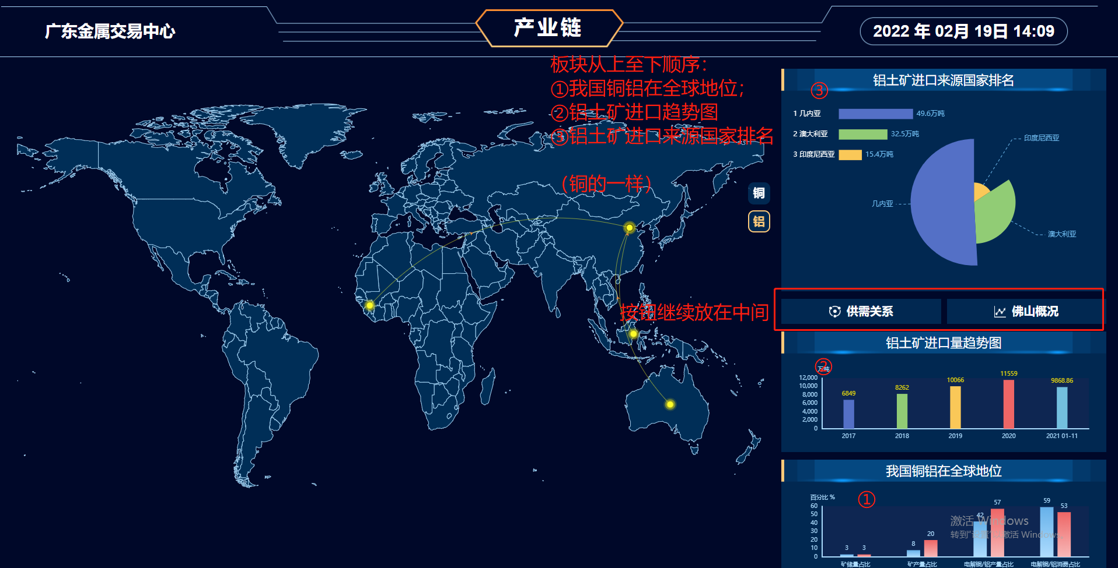

1. 铜矿及铝土矿进口量（更新2021年全年），

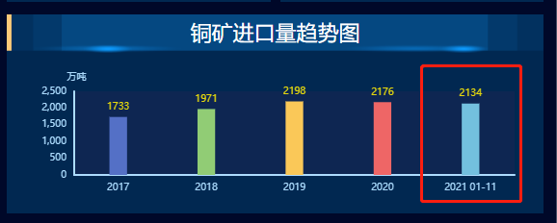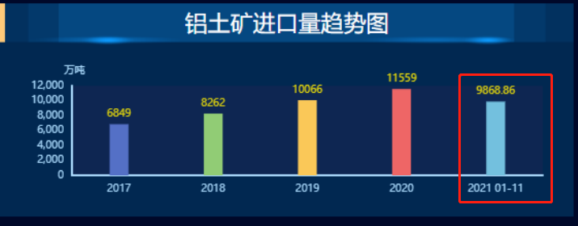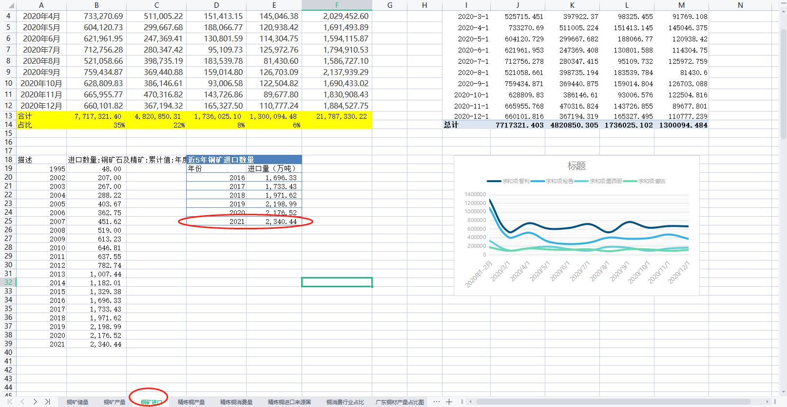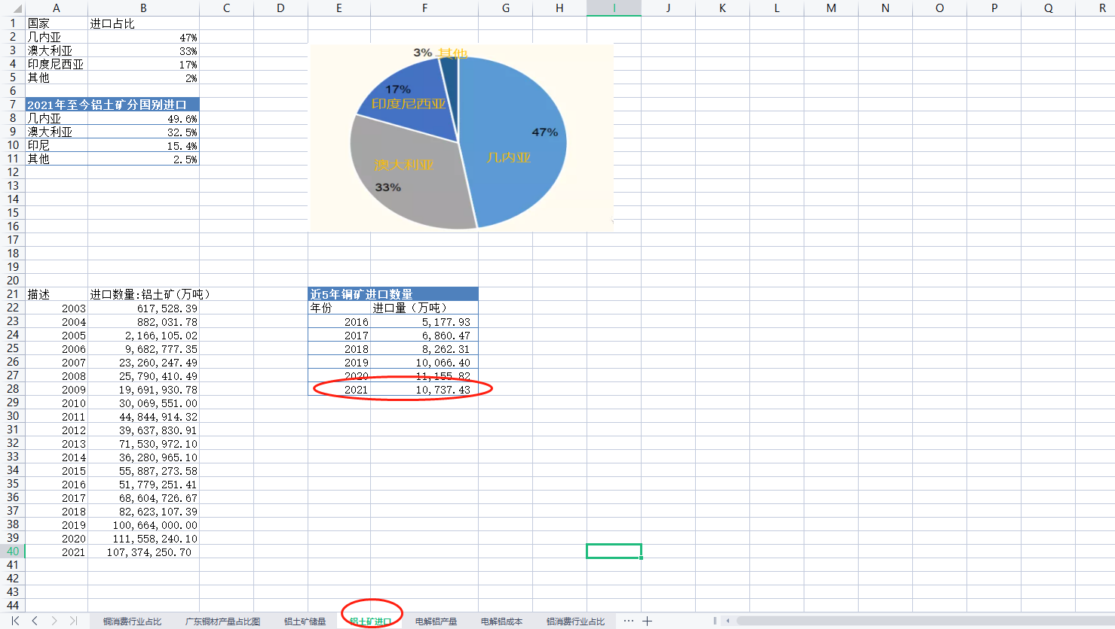

1. 铝土矿进口来源国排名单位改成“%”不是万吨
2. 改成“矿自给率”

铜国产矿占比8%

铝国产矿占比40%

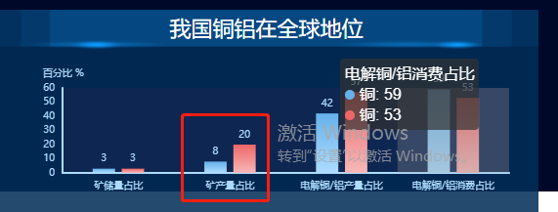

1. 去掉佛山铜材产量部分内容

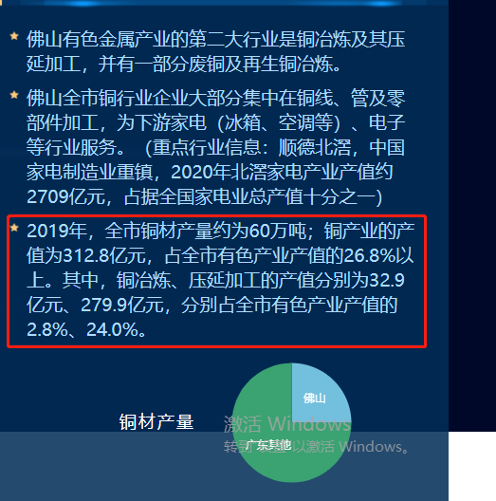

1. 佛山地区铝行业增加二十强名单

中国建筑铝型材二十强中，广东占9家，其中佛山地区占6家，分别是：

广东兴发铝业有限公司、广东凤铝铝业有限公司、广东坚美铝型材厂（集团）有限公司、广亚铝业有限公司、广东华昌铝厂有限公司、广东伟业铝厂集团有限公司。

1. 价格影响力饼图左右调换，先国内占全球比重，后交易平台占国内比重

